[胰腺癌研究是否存疑？复旦大学附属肿瘤医院团队遭质疑](https://mp.weixin.qq.com/s?__biz=MzAwNzc1NjU0Ng==&mid=2648111581&idx=1&sn=a3fe08d146c1399fcddcfc45753d4b62&chksm=82763d934b203ec66b293ec7900a292ad9fc101c273f91c737648075e25a94071b6e6a6bc42d&scene=126&sessionid=1741937545)

[科研正气](javascript:void(0);)2025-03-14 15:11:19四川

**质疑资讯**

近日，2018年发表在《International Journal of Oncology》（《国际肿瘤学杂志》）上的一篇题为“RIPK4/PEBP1 axis promotes pancreatic cancer cell migration and invasion by activating RAF1/MEK/ERK signaling”（《RIPK4/PEBP1轴通过激活RAF1/MEK/ERK信号通路促进胰腺癌细胞迁移和侵袭》）的研究引发了广泛关注。这项研究由复旦大学附属肿瘤医院胰腺外科团队完成。然而，2025年1月，有研究者对该论文的部分实验数据提出了质疑。

**论文信息**

第一作者：齐子豪（ZiHao Qi）（复旦大学附属肿瘤医院）

通讯作者：俞先军（XianJun Yu）（复旦大学附属肿瘤医院）、刘亮（Liang Liu）（复旦大学附属肿瘤医院）

第一单位：复旦大学附属肿瘤医院胰腺外科

合作单位：复旦大学附属肿瘤医院

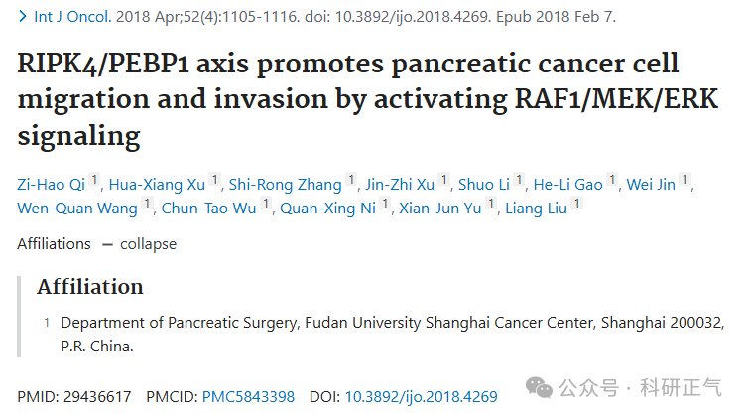

**质疑内容**

2025年1月，评论人Lupinus Andersonii指出，这篇论文中展示的实验图像存在疑点。他提到，论文中比较两种不同蛋白质的实验数据，似乎存在异常的相似性。更具体地说，在一些关键实验图像中，曝光时间和对比度的调整可能掩盖了数据的真实性，使两种蛋白质的特征看起来异常相似，这超出了合理的科学预期。

另外，他还提出，某些图像的重复性可能并非偶然，而是可能存在人为操作的嫌疑。此类问题引发了研究界的广泛讨论，并对图像处理的规范性提出了更高的要求。

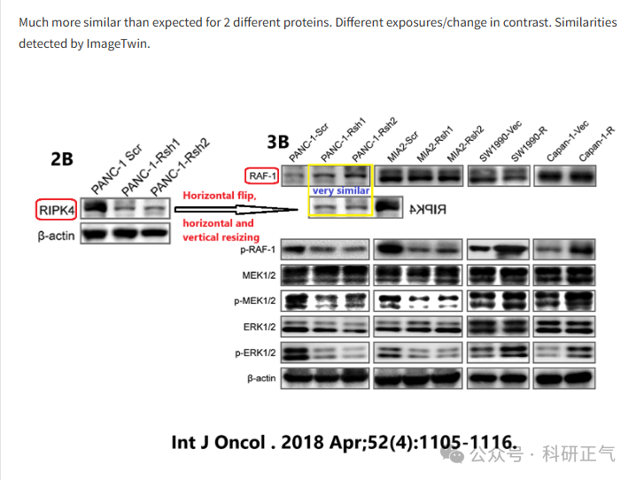

**参考链接**

https://pubpeer.com/publications/0CB9D82475591204DB3779DC90A9A3#1          

**免责声明**

本公众号转载的信息来源于 PubPeer、Pubmed及相关期刊，涉及的人名、单位均为音译。对于文章内容的真实性、完整性及及时性，本公众号不作任何保证或承诺，内容仅供读者参考。            
如任何单位或个人认为本内容可能涉嫌侵犯其合法权益，请及时向我们提交书面权利通知及详细侵权情况，我们将依法尽快移除相关涉嫌侵权的内容。            
若您有任何建议，欢迎随时与客服联系。          

**第三方客服QQ账号：3970604145**